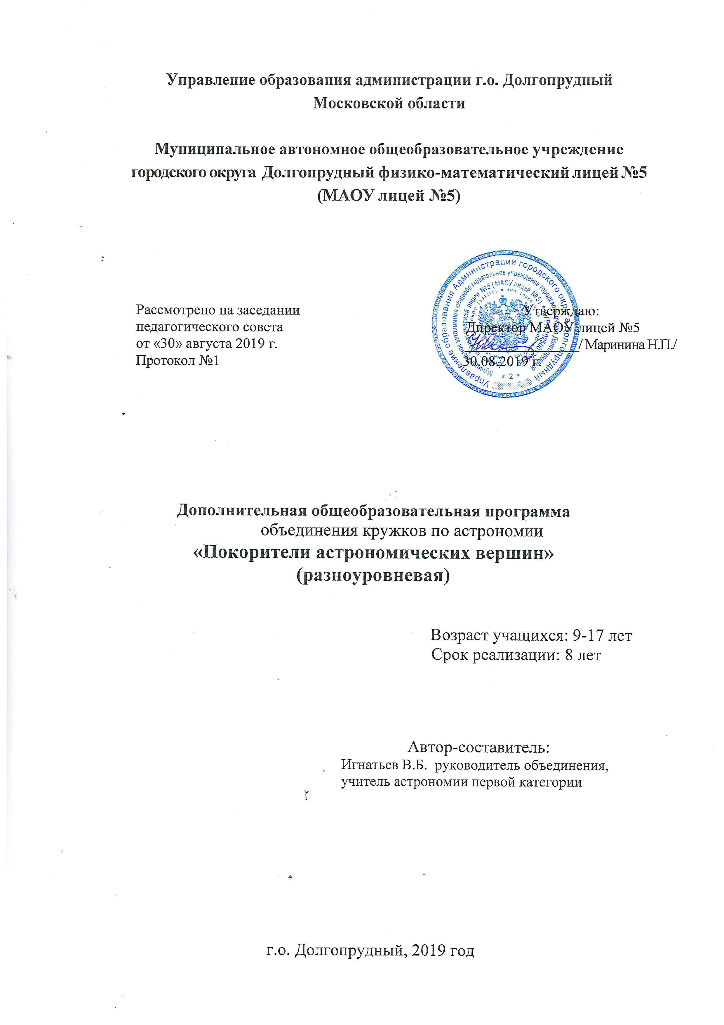

ПОЯСНИТЕЛЬНАЯ ЗАПИСКА.

Изучение астрономии в объединении «Покорители астрономических вершин» направлено на достижение следующих целей:
- Развитие логического мышления и физико-математических способностей учащихся, раскрытие творческого потенциала, повышение мотивации к изучению естественно-научных предметов;
- формирование у учащихся таких полезных для учебы и жизни качеств, как трудолюбие, аккуратность, любознательность, самостоятельность, внимательность и чувство ответственности;
- формирование навыков проектной и исследовательской работы;
- успешное выступление в астрономических олимпиадах, турнирах и научно-практических конференциях.
В результате прохождения программы ученик должен знать/понимать:
- Смысл и природу происходящих астрономических явлений и событий, а также их взаимосвязи с другими естественно-научными предметами;
- основные методы решению разнообразных классов задач из различных разделов курса, в том числе задач, требующих поиска нестандартных способов решения.
уметь:
- Четко формулировать и аккуратно доказывать или выводить математические утверждения описывающие астрономические события, искать нестандартные пути решения задач, использовать абстрактное мышление;
- Осуществлять развернутый информационный поиск и ставить на его основе новые (учебные и познавательные) задачи;
- Использовать примеры и контрпримеры для иллюстрации, интерпретации, аргументации и доказательства своих мыслей и утверждений;
- четко выражать свои мысли, переводить словесное описание на физико-математический язык;
- применять ранее полученные факты при решении задач, грамотно использовать литературу.
- проводить научное исследование
Использовать приобретенные знания и умения в практической деятельности и повседневной жизни для:
- понимания происходящих в окружающем мире астрономических событий и явлений;
- описания реальных ситуаций с использованием физико-математического аппарата;
- решения различных задач по астрономии с использованием различных методов и приемов;
- получения дипломов и призов на астрономических олимпиадах.

ОСНОВНОЕ СОДЕРЖАНИЕ
Астрономия, ее значение и связь с другими науками.
Астрономия, ее связь с другими науками. Структура и масштабы Вселенной. Особенности астрономических методов исследования. Телескопы и радиотелескопы. Всеволновая астрномия.
Практические основы астрономии
Звезды и созвездия. Звездные карты, глобусы и атласы. Видимое движение звезд на различных географических широтах. Кульминация светил. Видимое годичное движение Солнца. Эклиптика. Движение и фазы Луны. Затмения Солнца и Луны. Время и календарь.
Строение Солнечной системы
Развитие представлений о строении мира. Геоцентрическая система мира. Становление гелиоцентрической системы мира. Конфигурации планет и условия их видимости. Синодический и сидерический (звездный) периоды обращения планет. Законы Кеплера. Определение расстояний и размеров тел в Солнечной системе. Горизонтальный параллакс. Движение небесных тел под действием сил тяготения. Определение массы небесных тел. Движение искусственных спутников Земли и космических аппаратов в Солнечной системе.
Природа тел Солнечной системы
Солнечная система как комплекс тел, имеющих общее происхождение. Земля и Луна — двойная планета. Исследования Луны космическими аппаратами. Пилотируемые полеты на Луну. Планеты земной группы. Природа Меркурия, Венеры и Марса. Планеты-гиганты, их спутники и кольца. Малые тела Солнечной системы: астероиды, карликовые планеты, кометы, метеоры, болиды и метеориты. Экзопланеты (дополнительно к стандартной программе).
Солнце и звезды
Излучение и температура Солнца. Состав и строение Солнца. Источник его энергии. Атмосфера Солнца. Солнечная активность и ее влияние на Землю. Звезды — далекие солнца. Годичный параллакс и расстояния до звезд. Светимость, спектр, цвет и температура различных классов звезд. Диаграмма «спектр — светимость». Массы и размеры звезд. Модели звезд. Переменные и нестационарные звезды. Цефеиды — маяки Вселенной. Эволюция звезд различной массы.
Строение и эволюция Вселенной
Наша Галактика. Ее размеры и структура. Два типа населения Галактики. Межзвездная среда: газ и пыль. Спиральные рукава. Ядро Галактики. Области звездообразования. Вращение Галактики. Проблема «скрытой» массы. Разнообразие мира галактик. Квазары. Скопления и сверхскопления галактик. Основы современной космологии. «Красное смещение» и закон Хаббла. Нестационарная Вселенная А. А. Фридмана. Большой взрыв. Реликтовое излучение. Ускорение расширения Вселенной. «Темная энергия» и антитяготение.
Жизнь и разум во Вселенной
Проблема существования жизни вне Земли. Условия, необходимые для развития жизни. Поиски жизни на планетах Солнечной системы. Сложные органические соединения в космосе. Современные возможности космонавтики и радиоастрономии для связи с другими цивилизациями. Планетные системы у других звезд. Человечество заявляет о своем существовании.
Примерные темы учебно-исследовательских и проектных работ
Определение массы черной дыры в центре нашей галактики.
Определение популяции экзопланет, на которых возможна жизнь.
Орбитальная станции на Калисто. Плюсы и минусы. Особенности реализации

